第３回 東支部 新人症例発表会
【聴講者募集のお知らせ】

主幹士会：八尾市・柏原市理学療法士会
総責任者 駒野 倫久
実行委員長 三好 卓宏

今年度も【 地域の中での新人会員育成 】を目的とした新人症例発表会を行います。
生涯学習の一環として、また、症例を通した指導・交流による会員間での研鑽にお役立てください。
今年度はコロナ禍の社会状況を鑑み、全面オンライン形式での発表会となります。

開催日時：令和5年1月15日(日) 9：00 ～ 13：00（予定）
開催場所：オンライン形式（各自宅、施設からのライブ配信）

《 当日スケジュール 》 ※第１～４会場にて各４セクションに分けて進めます。
9：00 ～ 9：05 開会あいさつ
9：15 ～ 10：00 第１セクション
10：00 ～ 11：00 第２セクション
11：00 ～ 12：00 第３セクション
12：00 ～ 12：45 第４セクション
12：45 ～ 12：50 閉会あいさつ

聴講を希望される方は下記URLまたはQRコードの専用フォームよりお申込みください。

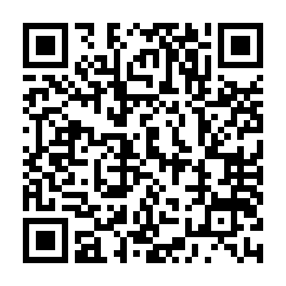
【聴講申込み用URL】
https://onl.la/2gYUp1G
聴講申込み 締切り：令和4年12月31日(土)

※抄録の詳細等については生涯学習センターHPをご参照ください。
※当日のZoom URL等は開催１週間前を目途に各メールアドレスに送付いたします。

お問い合わせ yao.kashiwara.pt@gmail.com
八尾市・柏原市理学療法士会 駒野までご連絡下さい。

